АПРЕЛЬ

РИСОВАНИЕ

Занятие №1

«Сказочный домик – теремок»

**Материалы:** цветные карандаши, квадратный лист бумаги.

Чтение сказок, рассматривание иллюстраций, домов в ближайшем окружении; выделение необычной формы окон, особенных деталей: башенок, украшений и др.

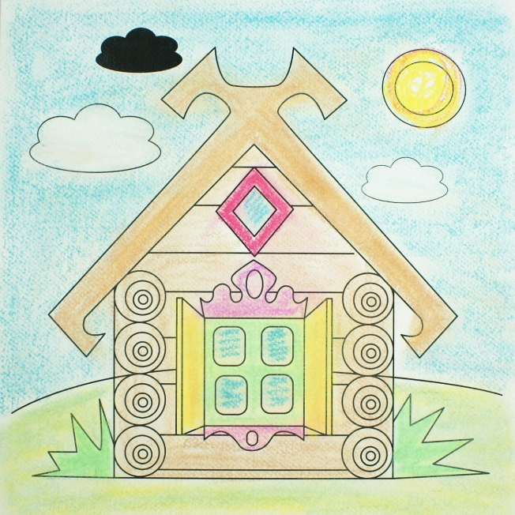 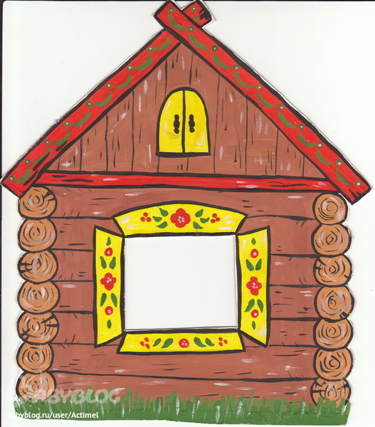

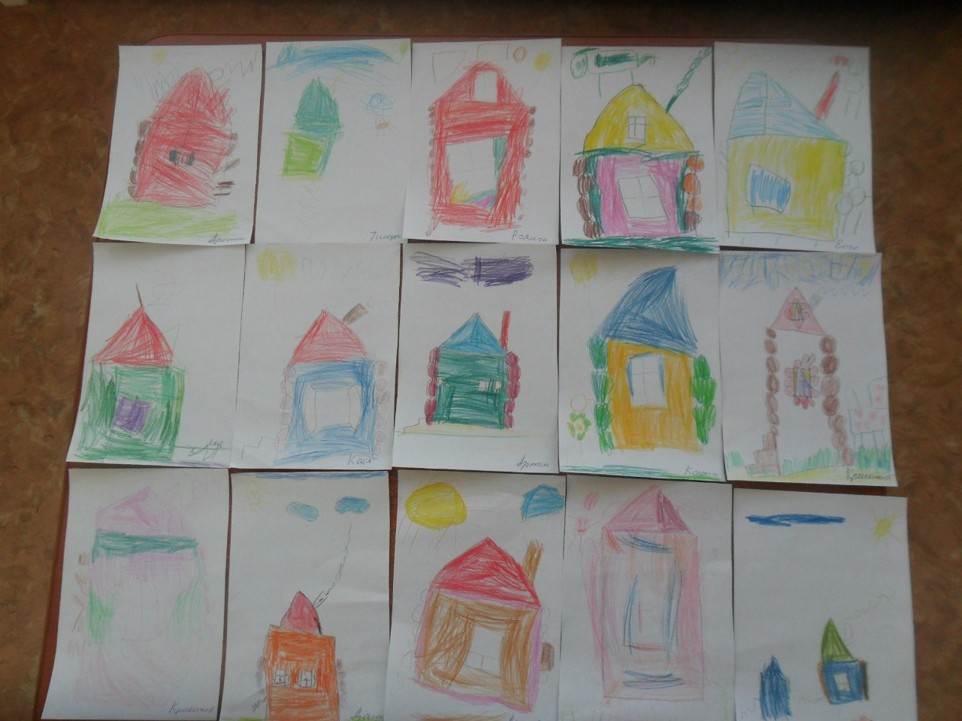

Занятие №2

«Мое любимое солнышко»

**Материалы:** Квадратный лист 20*20 см, краска гуашь, кисть, банка с водой, салфетка.

Напомнить ребенку, что весной солнышко дольше и ярче светит, лучше греет землю; солнышко приносит людям тепло и свет. Предложить нарисовать солнышко – свое, непохожее на другие. Спросить какой формы солнышко, какого цвета оно может быть ( в зависимости от времени суток и т.д. солнце бывает светло-желтое, почти белое, красное, оранжевое, розовое).

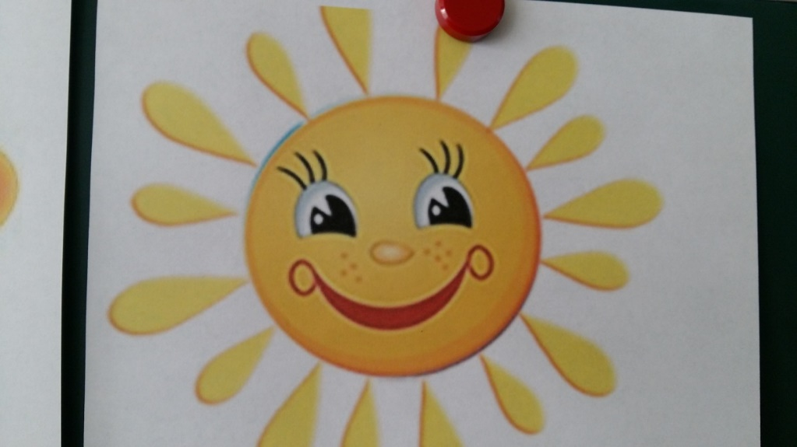

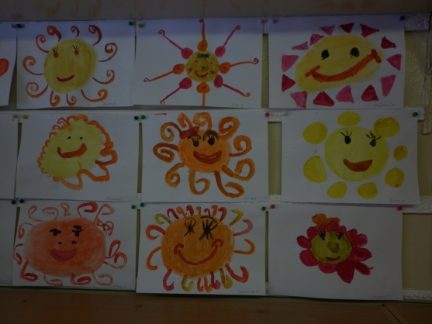

Занятие №3

«Твоя любимая кукла»

Материалы: 1/2 альбомного листа, цветные карандаши, восковые мелки или фломастеры.

Рассмотреть куклу. Обратить внимание на форму и величину частей, их расположение. Предложить ребенку нарисовать свою любимую куклу (это может быть и кукла – солдат, кукла – матрос, и т.п.).

  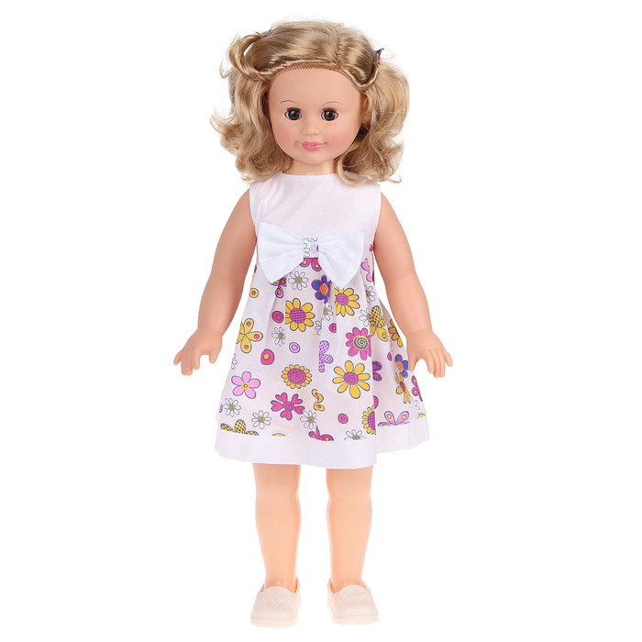

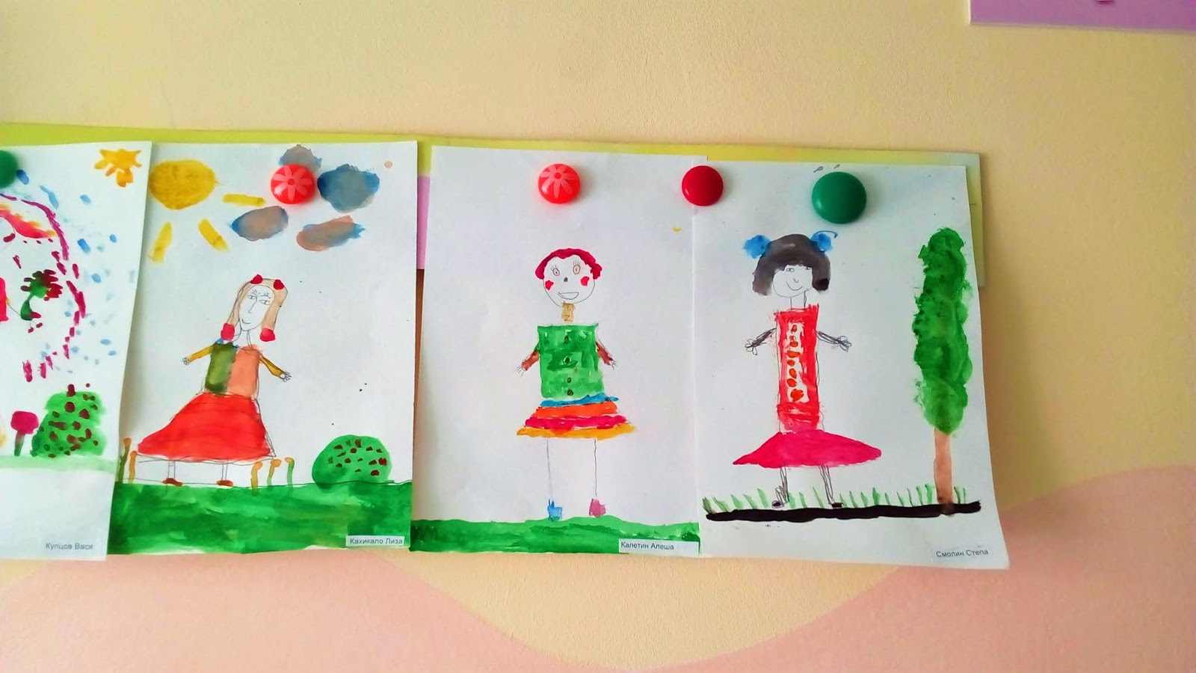

Занятие №4

«Дом, в котором ты живешь»

**Материалы:** светло – серая бумага, гуашь, кисть, банка с водой, салфетка.

Вспомнить с ребенком, в каком доме он живет. Уточнить форму, расположение этажей, дверей. После того как нарисует дом, предложить нарисовать: траву, деревья, скамейки, солнышко и т.п.

